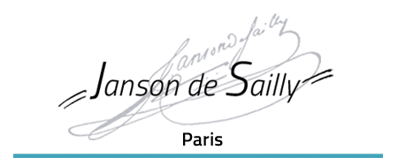

Acte d’engagement Annexe technique et financière
Lot n°7 : GRECE
MAPA N°2022-05
Critères d’attribution :
- Qualité de la prestation : 60%
- Prix : 40%
1/ Caractéristiques du service :
  - Séjour en Grèce / Athènes.
  - Effectif : 20 élèves + 3 accompagnateurs
  - Hébergement en hôtel en centre-ville et chambre individuelle pour les accompagnateurs.
  - Petit-déjeuner et diner à l’hôtel.
  - Prévoir un car pour le transfert aéroport hôtel. (A/R)
  - Prévoir également un car pour les différentes visites.
  - Prévoir panier repas pour tous les midis.
  - Visites demandées :
- Visites à Athènes : Parthénon – Musée de l’Acropole – Musée national archéologique musée d’art cycladique
- Départ en autocar pour visiter (éventuellement Mycènes ) – Epidaure
- longer le golfe de Corinthe (prendre le bac)
- passage à Nauplie
- Visite de Delphes
1.8 Prévoir assurance responsabilité civile et annulation en cas de force majeure.
2/ Prix unitaire et prix global :
 | Prix unitaire |  |  |  | Prix global
Prestations | HT | TVA |  | TTC | HT | TTC
Transport

Transport sur place

Hébergement
Panier repas

Visites

Est acceptée la présente offre comme acte d’engagement

Le chef d’établissement Signature de l’offre par le candidat*
M. Patrick Fournie
*Le signataire doit avoir le pouvoir d’engager la personne qu’il représente

